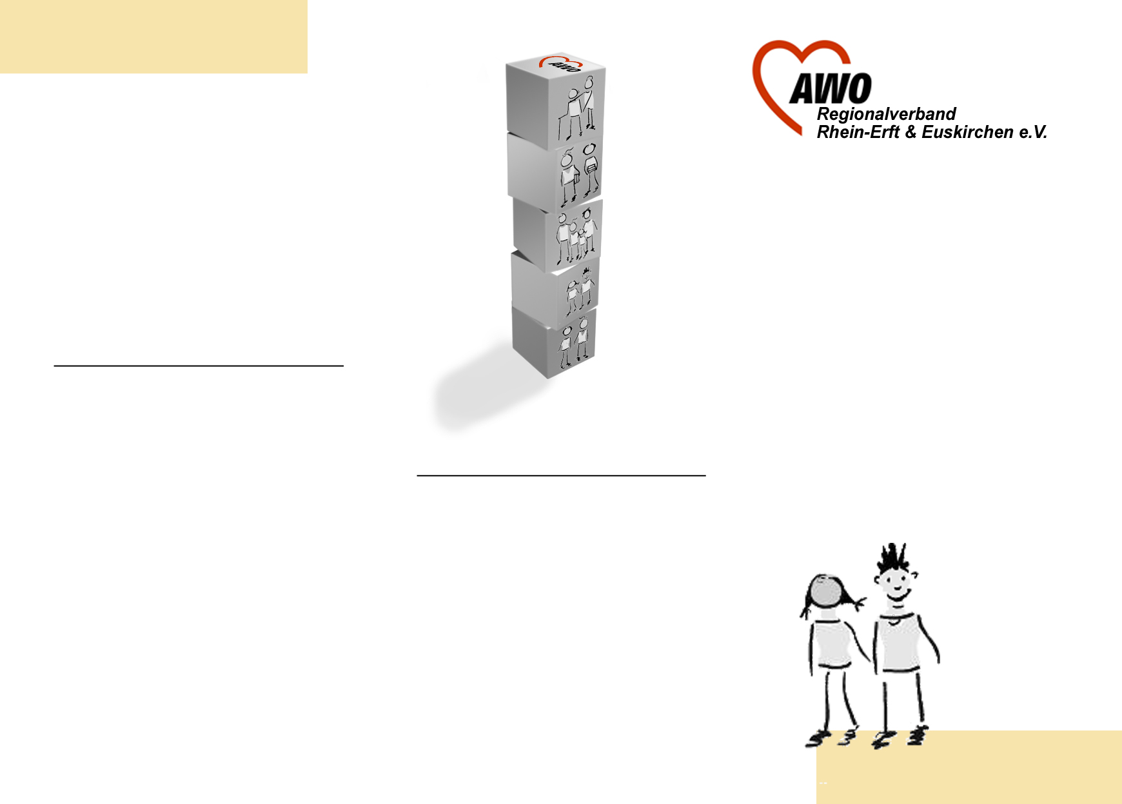
Du bist willkommen!
So wie Du bist!
Du bist uns anvertraut!
Bei uns darfst Du Dich
wohlfühlen!
Wir behüten Dich!
Wir sind für Dich da!
Wir nehmen Dich und Deine Wünsche, Deine Sorgen und Nöte ernst!
Du bist willkommen!

Liebe Eltern!
Die Absprachen zur Eingewöhnung, das Festlegen des ersten Tages, das Kennenlernen der Bezugserzieherin finden im Anschluss an den Informationsabend statt.
Sie können uns jederzeit ansprechen,
sollten Sie Fragen haben!
Wir sind für Sie da!
Ihr Mondschaukel-Team

m84
Liebe

ßßßßßß

Anke

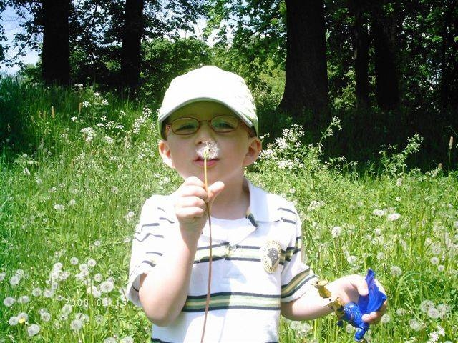

Kontakte

Träger:
AWO Regionalverband
Rhein-Erft & Euskirchen e.V.
Zeißstrasse 1
50126 Bergheim
Tel: 02271-60384
Fax: 02271-60345
http://awo-bm-eu.de
AWO Kita „Pusteblume“
Kastanienweg 15
53894 Mechernich- Nord
Tel: 02443 - 310 696
Fax: 02443 - 310 698
kita-mechernich-nord@awo-bm-eu.de
Ansprechpartnerin: Birgit Walk

Bei uns gut
ankommen!

Die Eingewöhnungsphase
in der AWO KiTa
Mechernich- Nord

Anfang ist:
Hoffnung, Neugier, Abenteuer, Mut, Erwartungen, Zukunft, Unsicherheit, Angst, Sorge, Wünsche, Vorfreude, Trost, Entdeckungslust, Abnabelung, Aufregung, Freude, Vertrauen, Neues und Spaß
Jedem Anfang
wohnt ein Zauber inne …
Hermann Hesse

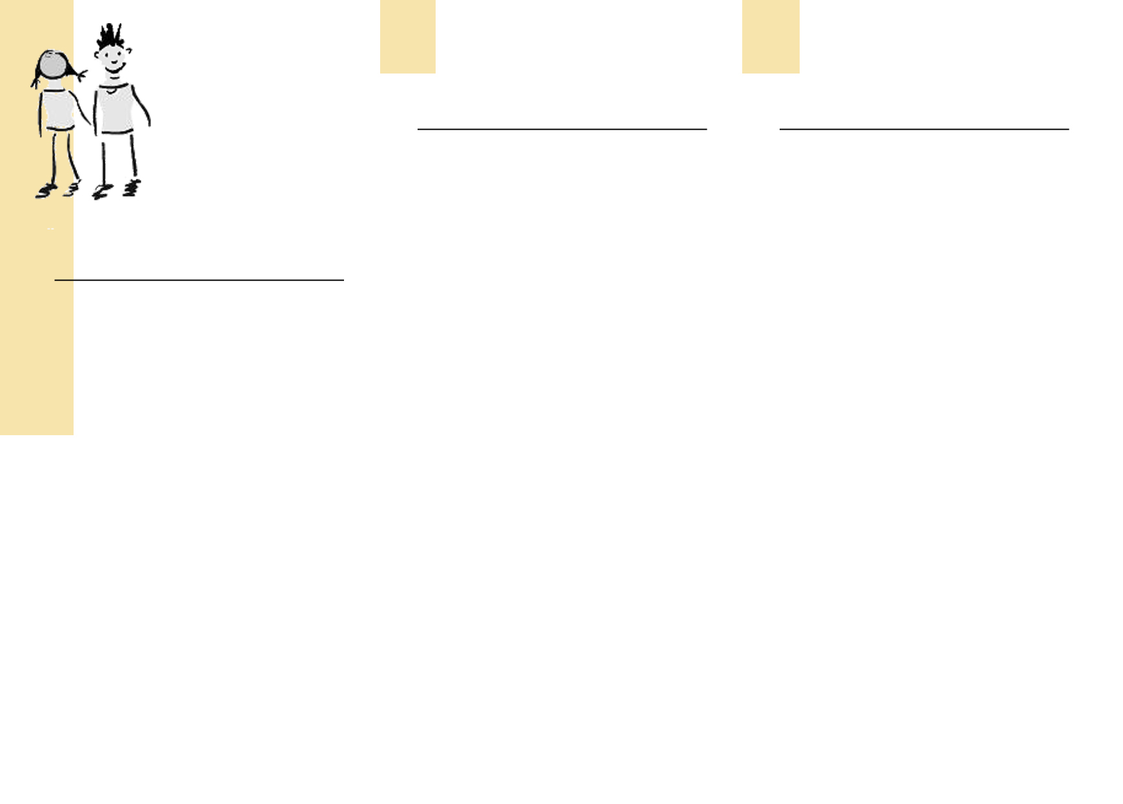

Schritt für Schritt - sicher ankommen
Schritt 1
Besichtigung und Anmeldung

Schritt 2
Zusage für den Kindergartenplatz

Schritt 3
Informationsabend

Schritt 4
Eingewöhnung nach dem Berliner Modell - die ersten Tage/ Wochen im Kindergarten

Schritt 5
Intensiver Austausch während der Eingewöhnungsphase mit den Bezugspersonen

Schritt 6
Abschließendes Elterngespräch nach der Eingewöhnung

Schritt 7
Evaluation der Eingewöhnung durch die Bezugsperson

Was gibt ihrem Kind Sicherheit?
- Die „sichere Basis“ Mama/ Papa
- Vertrauen (Ich werde immer wieder abgeholt! Die Erzieherin mag mich! …)
- Vertrautes (Kuscheltier, Schmusetuch, das Lieblingsspielzeug
- Wiederkehrendes und (Abschieds-) Rituale
- Das langsame Kennenlernen von Erzieherinnen, Kindern und den Räumlichkeiten der eignen Gruppe
- Das sensible Gewöhnen an die neue Bezugsperson (Erzieherin)
- Absprachen zwischen Ihnen als Eltern und der Bezugserzieherin
- Eigene Sicherheit und Zuversicht im Umgang mit der neuen Situation

Windeln & Co
- Ihr Kind braucht den Schnuller? Kein Problem! Der Schnuller gehört zu den vertrauten Gegenständen Ihres Kindes, die Sicherheit und Trost geben. Ihr Kind kann den Schnuller benutzen, wann immer es ihn braucht.
- Ihr Kind benötigt individuelle Mahlzeiten (Gläschenkost, Flaschennahrung, …)? Wir übernehmen das gewohnte Handling von zu Hause.
- Ihr Kind benötigt spezielle Pflegemittel? Sie versorgen uns mit allem, was zur Pflege Ihres Kindes gehört (Windeln, Feuchttücher, Creme, …).
- Außerdem benötigt ihr Kind:
  - zwei komplette Wechselgarnituren
  - Pantoffeln
  - Matschhose und Stiefel

Wir unterstützen Ihr Kind in der Sauberkeitserziehung angelehnt an sein eigenes Tempo.

Die Eingewöhnung nach dem Berliner Eingewöhnungs- Modell
Die Eingewöhnung ist ein höchst sensibler Prozess und stellt jedes Kind vor die große Herausfordern, sich an eine neue Umgebung anzupassen und eine Beziehung zu einer neuen Bezugsperson aufzubauen.

Die Eingewöhnungsphase kann zwischen 6 Tagen oder 2 bis 3 Wochen dauern. Die Dauer ist abhängig von Ihrem Kind. Wir gehen dabei ganz individuell auf Ihr Kind ein und treffen alle Absprachen mit Ihnen gemeinsam. Das Berliner Eingewöhnungsmodell besteht aus mehreren Phasen:

- Grundphase (Dauer 3 Tage)
Die Mutter oder der Vater kommen zusammen mit dem Kind täglich für ein Stunde (immer zur gleichen Zeit) in die KiTa. Das Kind kann in Begleitung seiner „sicheren Basis“ (Mutter/ Vater) die neue Umwelt erkunden. Die Bezugserzieherin nimmt behutsam Kontakt auf.
- Trennungsversuch
Am vierten Tag (außer es ist ein Montag) fällt die vorläufige Entscheidung über die Dauer der Eingewöhnungsphase. Ein erster kurzer Trennungsversuch wird unternommen und maximal auf 30 Minuten ausgedehnt. Je nach Reaktion des Kindes auch vorher abgebrochen. Gelingt der Trennungsversuch, kann eine Eingewöhnung von 6 Tagen ausreichen. Zeigt das Kind deutlich Anzeichen von Überforderung wird ein erneuter Trennungsversuch erst am 7. Tag unternommen. Gegebenenfalls ist eine Eingewöhnung von 2 bis 3 Wochen notwendig. Auch wenn die Trennung klappt, hält sich der eingewöhnende Elternteil in der KiTa auf, um jederzeit erreichbar zu sein.
- Stabilisierungsphase
Jetzt beginnt die Eingewöhnungsphase, in der die Aufenthalte des Kindes ausgedehnt und die sensiblen Bereiche wie das Wickeln im Beisein des Elternteils von der Bezugserzieherin übernommen werden.
- Schlussphase
Der eingewöhnende Elternteil hält sich nicht mehr in der KiTa auf, ist aber telefonisch jederzeit erreichbar. Die Eingewöhnung ist dann abgeschlossen, wenn Ihr Kind die Bezugserzieherin als „sichere Basis“ akzeptiert und sich von ihr trösten lässt.

